МОСКОВСКИЙ АВИАЦИОННЫЙ ИНСТИТУТ
(НАЦИОНАЛЬНЫЙ ИССЛЕДОВАТЕЛЬСКИЙ УНИВЕРСИТЕТ)

Институт №8 «Компьютерные науки и прикладная математика»

Лабораторная работа №1
по курсу «Основы CUDA»

Программирование графических процессоро

Выполнил: Ши Хуэй
Группа: 638
Преподаватели: А.Ю. Морозов,
Е.Е. Заяц

Москва, 2025

Условие
Цель работы — освоить основы программирования на CUDA путём реализации примитивной операции над векторами.
Задача: реализовать программу, выполняющую вычитание двух вещественных векторов одинаковой длины.
Вариант 2 - вычитание векторов

Программное и аппаратное обеспечение
- Графический процессор: NVIDIA Tesla T4
  - Compute capability: 7.5
  - Общая глобальная память: 15 ГБ (15360 MiB)
  - Shared memory per block: 49152 байт
  - Registers per block: 65536
  - Max threads per block: (1024, 1024, 64)
  - Max blocks: (2147483647, 65535, 65535)
  - Constant memory: 65536 байт
  - Количество мультипроцессоров: 40
- Процессор: Виртуальная машина Google Colab (2 vCPU Intel Xeon, архитектура x86_64)
- Оперативная память: 12–16 ГБ (в зависимости от сессии Colab)
- Жёсткий диск (виртуальный): ~100 ГБ
- Программное обеспечение:
  - Среда выполнения: Google Colab (облачная среда на базе Linux)
  - ОС: Ubuntu 20.04/22.04 (облачный сервер Colab)
  - Компилятор CUDA: nvcc 12.5
  - Драйвер NVIDIA: 550.54.15
  - Версия CUDA Runtime: 12.4
  - Дополнительные инструменты: Python 3.10, Jupyter/Colab notebooks

Метод решения
Для решения задачи используется параллельная модель CUDA.
Каждый элемент двух входных векторов обрабатывается независимо, поэтому операция вычитания легко распараллеливается.
В программе реализовано ядро:
__global__ void vec_sub(double* a, double* b, double* c, size_t n) {
size_t offset = gridDim.x * blockDim.x;
size_t i = blockIdx.x * blockDim.x + threadIdx.x;
for (; i < n; i += offset) c[i] = a[i] - b[i];
}
Здесь применяется цикл с шагом offset (grid-stride loop), что позволяет фиксировать число блоков и потоков независимо от размера входных данных.
Память для векторов выделяется на GPU с помощью cudaMalloc, данные копируются с хоста на устройство, затем выполняется ядро и результат возвращается обратно.
Описание программы
На хосте (CPU) организован ввод данных: сначала число n, затем два вектора длины n.
Выделяется память на устройстве (cudaMalloc), исходные данные копируются на GPU (cudaMemcpy).
Запускается ядро vec_sub, которое поэлементно вычисляет разность векторов. Используется схема grid-stride loop, что позволяет фиксировать число блоков и потоков независимо от размера входных данных.
Результат копируется обратно на хост и выводится с требуемой точностью (std::setprecision(10)).
После завершения работы память на устройстве освобождается (cudaFree).

Результаты
Для сравнения с GPU была реализована последовательная версия программы на C++, выполняющая поэлементное вычитание векторов с использованием стандартной операции вычитания (c[i] = a[i] - b[i];).
for (size_t i = 0; i < n; ++i) {
c[i] = a[i] - b[i];
}
В таблице ниже приведены экспериментальные данные.
Конфигурация <<<Blocks, Threads>>>
Время GPU(kernel) показывает реальное время вычислений на устройстве (менее 1 мс даже при больших n).
Время GPU(total) включает расходы на выделение/освобождение памяти и инициализацию контекста в среде Google Colab, поэтому оно значительно выше (сотни миллисекунд).
Ускорение = Время CPU/Время GPU(kernel)
N (размер вектора) | Конфигурация | Время GPU(kernel) , мс | Время GPU(total) , мс | Время CPU, мс | Ускорение
10⁴ | <<<1, 32>>> | 0.264 | 202.289 | 0.009 | 0.034
10⁴ | <<<32, 128>>> | 0.115 | 207.313 | 0.009 | 0.078
10⁴ | <<<256, 256>>> | 0.100 | 168.300 | 0.009 | 0.090
10⁴ | <<<256,512>>> | 0.116 | 181.534 | 0.009 | 0.078
10⁴ | <<<512,1024>>> | 0.133 | 214.681 | 0.009 | 0.068
10⁴ | <<<1024,1024>>> | 0.117 | 171.929 | 0.009 | 0.077
10⁵ | <<<1, 32>>> | 1.564 | 193.738 | 0.183 | 0.117
10⁵ | <<<32, 128>>> | 0.062 | 171.799 | 0.183 | 2.952
10⁵ | <<<256, 256>>> | 0.086 | 181.175 | 0.183 | 2.128
10⁵ | <<<256,512>>> | 0.054 | 174.004 | 0.183 | 3.389
10⁵ | <<<512,1024>>> | 0.061 | 180.485 | 0.183 | 3.000
10⁵ | <<<1024,1024>>> | 0.169 | 200.206 | 0.183 | 1.083
10⁶ | <<<1, 32>>> | 21.413 | 224.453 | 1.953 | 0.091
10⁶ | <<<32, 128>>> | 0.270 | 204.337 | 1.953 | 7.233
10⁶ | <<<256, 256>>> | 0.149 | 189.351 | 1.953 | 13.110
10⁶ | <<<256,512>>> | 0.170 | 176.355 | 1.953 | 11.488
10⁶ | <<<512,1024>>> | 0.162 | 193.268 | 1.953 | 12.056
10⁶ | <<<1024,1024>>> | 0.189 | 214.667 | 1.953 | 10.339
10⁷ | <<<1, 32>>> | 198.039 | 529.548 | 20.279 | 0.102
10⁷ | <<<32, 128>>> | 2.258 | 323.518 | 20.279 | 8.876
10⁷ | <<<256, 256>>> | 1.058 | 287.352 | 20.279 | 19.170
10⁷ | <<<256,512>>> | 1.164 | 328.910 | 20.279 | 17.410
10⁷ | <<<512,1024>>> | 1.066 | 241.145 | 20.279 | 19.014
10⁷ | <<<1024,1024>>> | 1.143 | 330.659 | 20.279 | 17.740

Сравнение времени и ускорения
На левой диаграмме показано время работы ядра GPU в сравнении с CPU при различных размерах вектора. Используется логарифмическая шкала, чтобы отразить широкий диапазон значений.
На правой диаграмме приведены значения ускорения (отношение времени CPU к времени GPU kernel) для разных конфигураций сетки и блока.
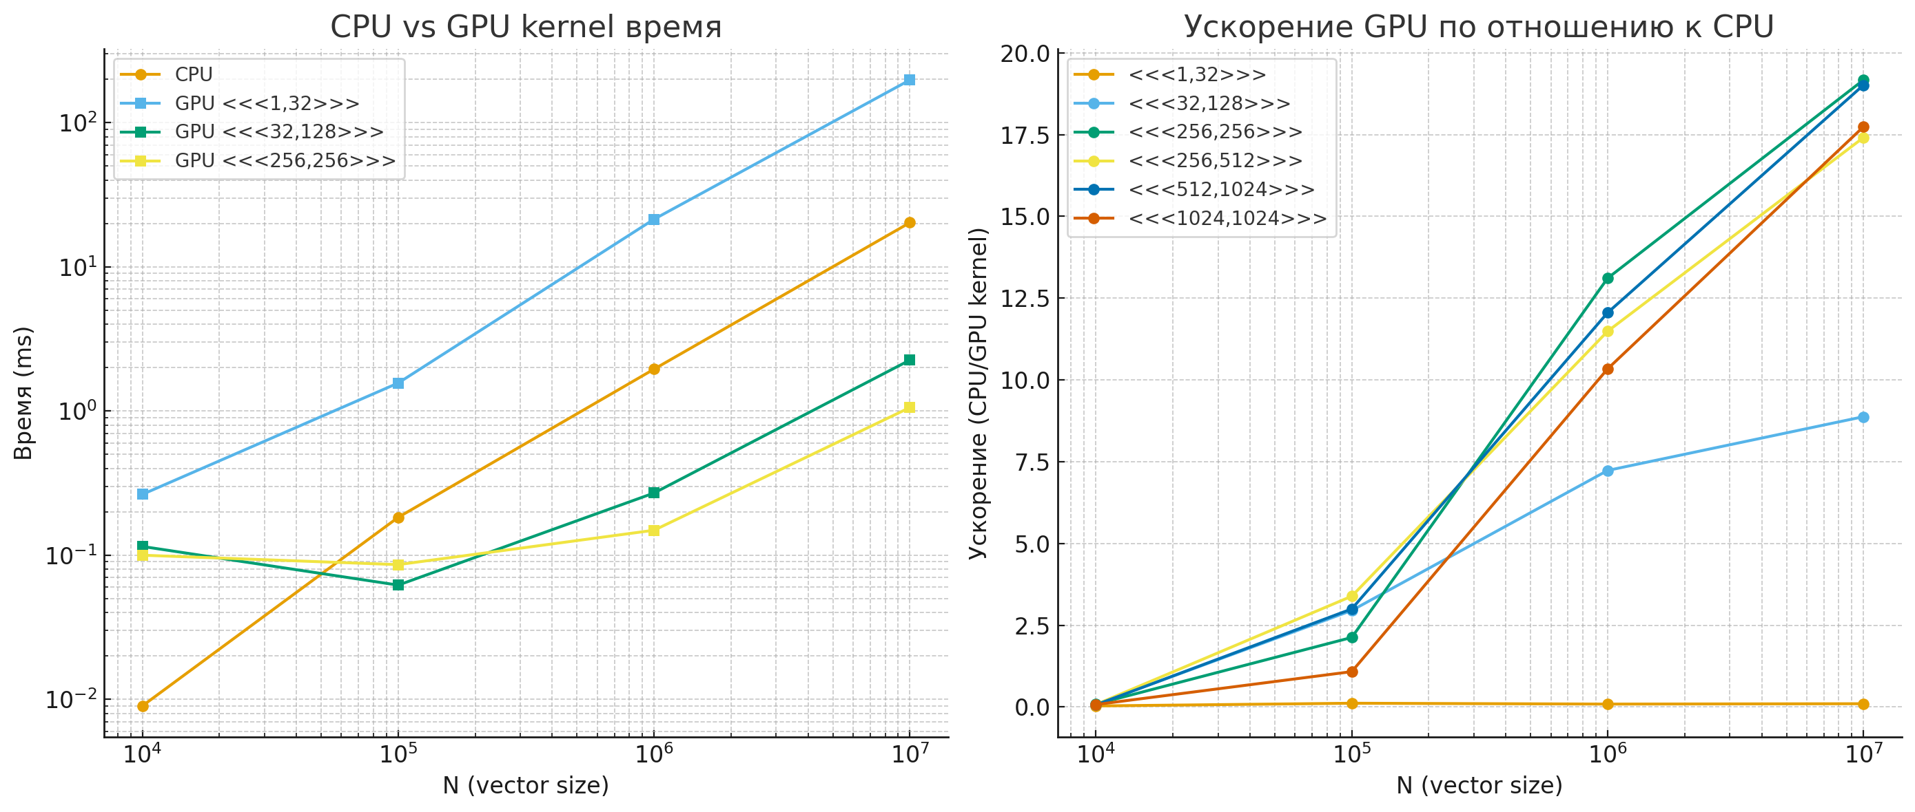
Анализ временных затрат при N=10^7.
На рисунке приведено разложение общего времени выполнения на две составляющие: собственно вычисления на GPU (Kernel time, голубым) и накладные расходы (Overhead, оранжевым), включающие выделение/освобождение памяти и копирование данных между CPU и GPU.
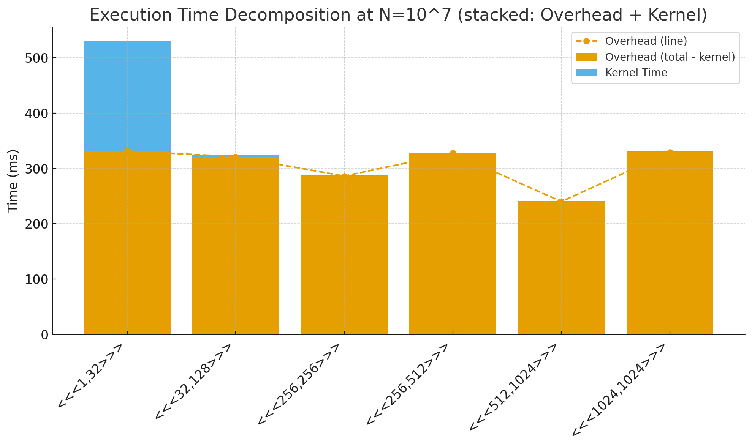

Выводы
- Реализованный алгоритм поэлементного вычитания векторов показал корректную работу как на CPU, так и на GPU.
- Сравнение показало, что при малых размерах задач (например, N=10^4) затраты на запуск ядра и передачу данных делают использование GPU неэффективным.
- Начиная с N=10^5, GPU начинает демонстрировать ускорение, которое растёт с увеличением размера задачи. При N=10^7 достигнуто ускорение порядка 18–19 раз относительно CPU (по времени ядра).
- Время GPU(total) значительно выше времени GPU(kernel), так как включает накладные расходы на выделение и освобождение памяти, а также копирование данных между CPU и GPU. Это подтверждает, что при практическом применении необходимо минимизировать количество операций копирования и эффективно управлять памятью.
- Наиболее эффективные конфигурации потоков для данной задачи оказались средние и крупные (например, <<<256,256>>> или <<<512,1024>>>), обеспечивающие стабильное ускорение при больших входных данных.
- Алгоритм может быть использован как базовый строительный блок для более сложных операций линейной алгебры и обработки больших массивов данных.

